Koledar nabiranja zdravilnih rastlin
Koledar nabiranja zdravilnih rastlin prikazuje, katere rastline in katere dele rastlin nabiramo in kdaj jih nabiramo. Časa nabiranja pa ne smemo jemati preveč togo.
Po hudi in dolgi zimi, na primer, se narava prebudi kasneje, kakor po mili in kratki. Marsikatero rastlino, ki bi jo lahko nabirali v začetku aprila, tako lahko nabiramo šele sredi ali konec aprila, oziroma že v marcu. Prav tako je pomembno tudi rastišče. Po gorah na južnih pobočjih rastline že cvetijo, medtem ko je na severnih pobočjih še sneg. Tudi vlažna in hladna poletja močno zavirajo zorenje plodov.
Vse to moramo vzeti v obzir. Navedene čase vzemimo kot povprečje. Opazovanje narave pomaga vsakemu nabiralcu zdravilnih rastlin kmalu izbrati za nabiranje primeren čas.

A
ZDRAVILNA RASTLINA | Kaj nabiramo v posameznih mesecih  1. 2. 3. 4. 5. 6. 7. 8. 9. 10. 11. 12.

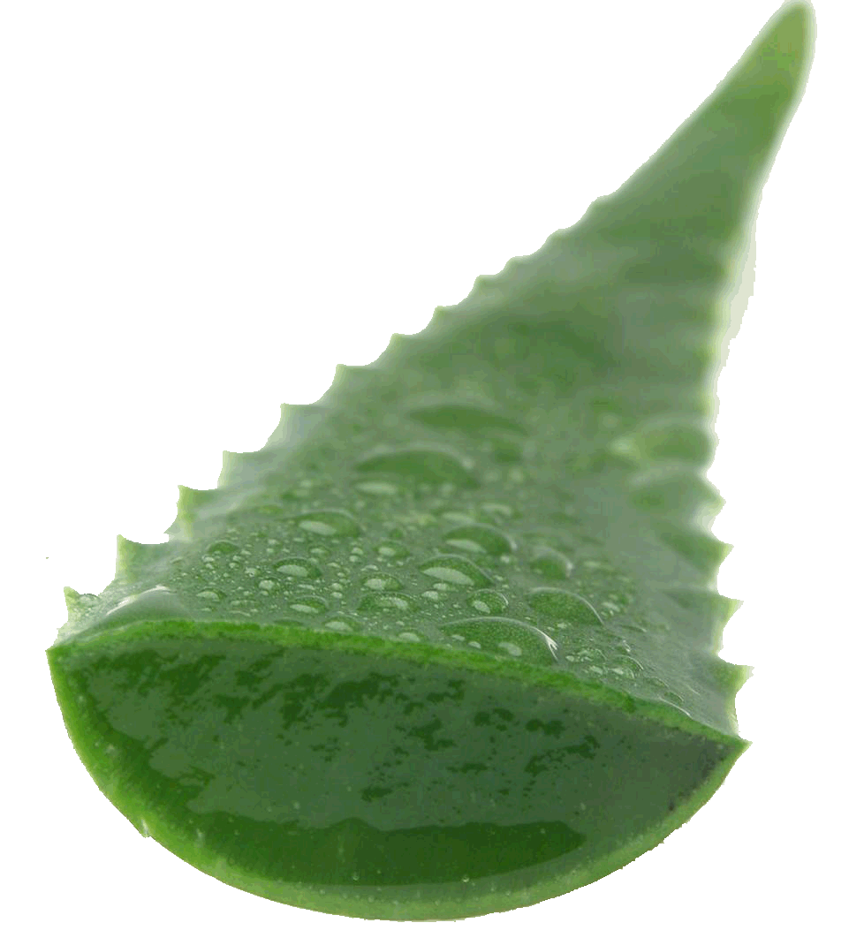 | aloja

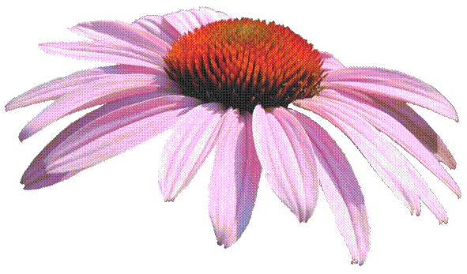 ameriški slamnik | 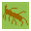

B
ZDRAVILNA RASTLINA | Kaj nabiramo v posameznih mesecih  1. 2. 3. 4. 5. 6. 7. 8. 9. 10. 11. 12.

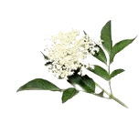 | bezeg, črni

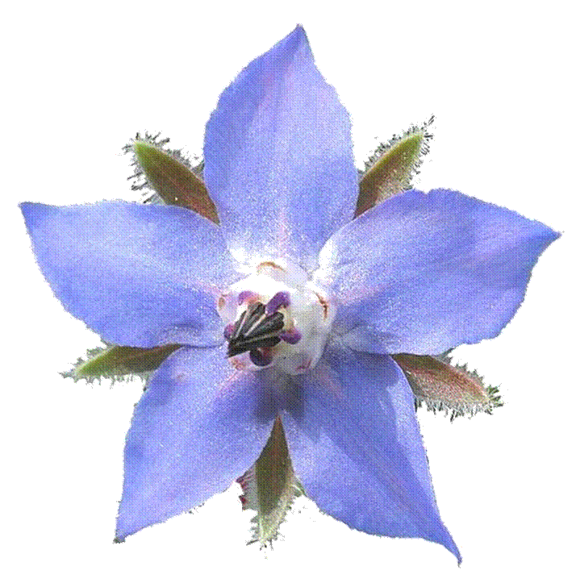 | boreč

borovnica

Č
ZDRAVILNA RASTLINA | Kaj nabiramo v posameznih mesecih  1. 2. 3. 4. 5. 6. 7. 8. 9. 10. 11. 12.

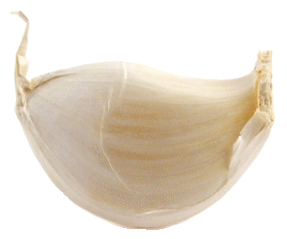 | česen

D
ZDRAVILNA RASTLINA | Kaj nabiramo v posameznih mesecih  1. 2. 3. 4. 5. 6. 7. 8. 9. 10. 11. 12.

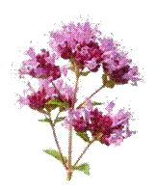 | dobra misel

G
ZDRAVILNA RASTLINA | Kaj nabiramo v posameznih mesecih  1. 2. 3. 4. 5. 6. 7. 8. 9. 10. 11. 12.

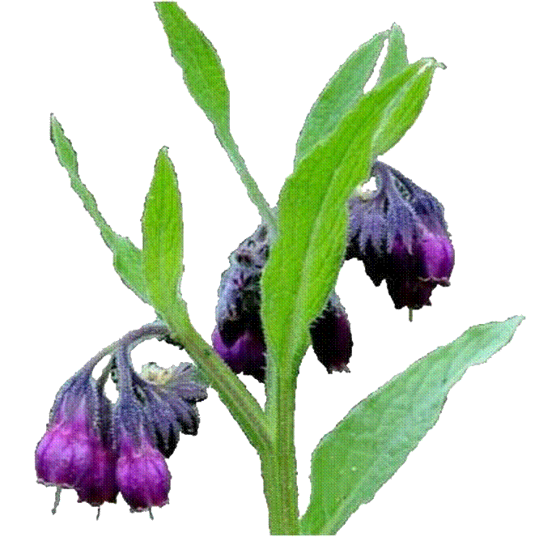 | gabez

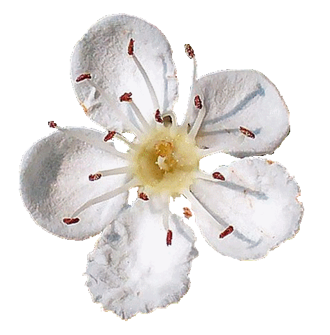 | glog

K
ZDRAVILNA RASTLINA | Kaj nabiramo v posameznih mesecih  1. 2. 3. 4. 5. 6. 7. 8. 9. 10. 11. 12.

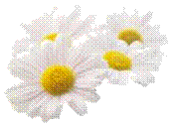 | kamilica

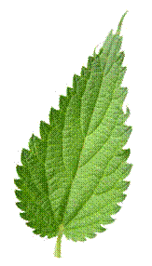 | kopriva

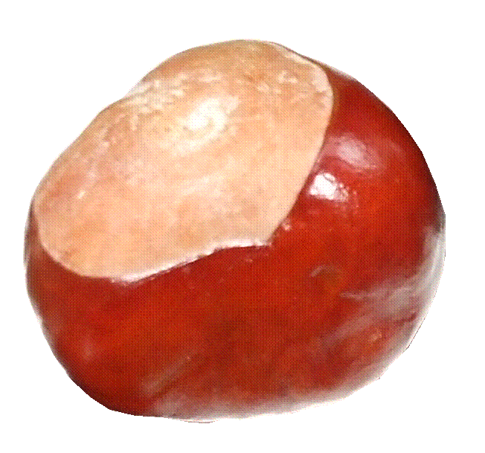 | kostanj, divji

L
ZDRAVILNA RASTLINA | Kaj nabiramo v posameznih mesecih  1. 2. 3. 4. 5. 6. 7. 8. 9. 10. 11. 12.

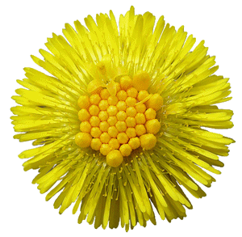 | lapuh

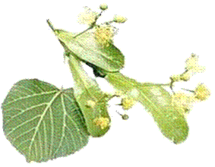 | lipa

M
ZDRAVILNA RASTLINA | Kaj nabiramo v posameznih mesecih  1. 2. 3. 4. 5. 6. 7. 8. 9. 10. 11. 12.

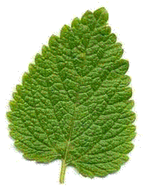 | melisa

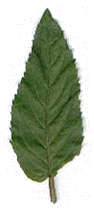 | meta

N
ZDRAVILNA RASTLINA | Kaj nabiramo v posameznih mesecih  1. 2. 3. 4. 5. 6. 7. 8. 9. 10. 11. 12.

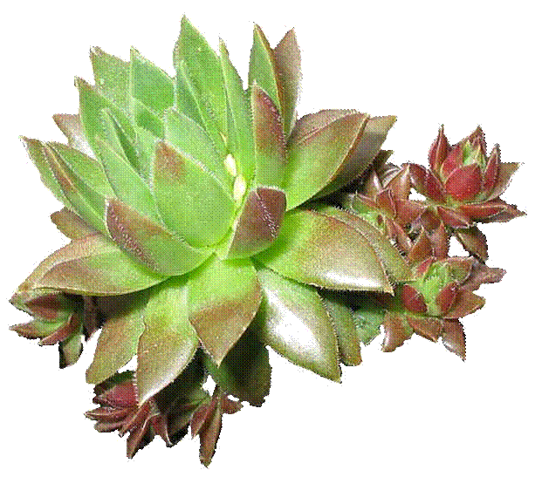 | netresk

O
ZDRAVILNA RASTLINA | Kaj nabiramo v posameznih mesecih  1. 2. 3. 4. 5. 6. 7. 8. 9. 10. 11. 12.

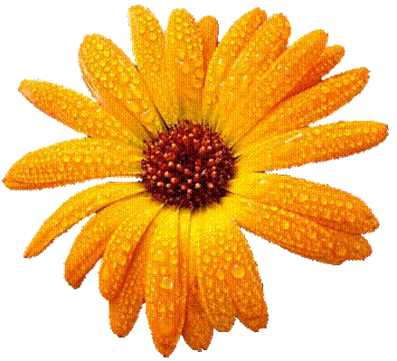 | ognjič

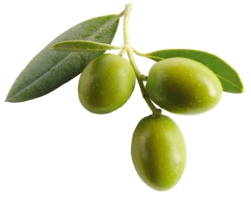 | oljka

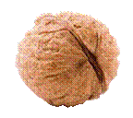 | oreh

P
ZDRAVILNA RASTLINA | Kaj nabiramo v posameznih mesecih  1. 2. 3. 4. 5. 6. 7. 8. 9. 10. 11. 12.

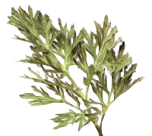 | pelin, navadni

R
ZDRAVILNA RASTLINA | Kaj nabiramo v posameznih mesecih  1. 2. 3. 4. 5. 6. 7. 8. 9. 10. 11. 12.

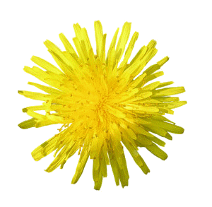 | regrat

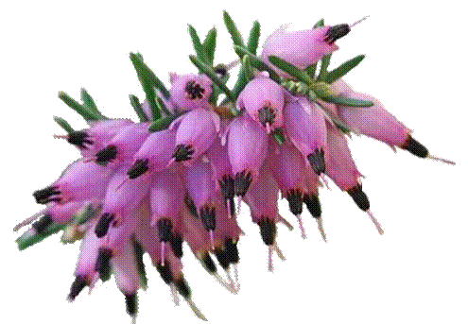 | resa

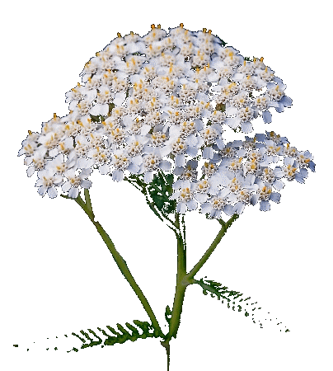 | rman

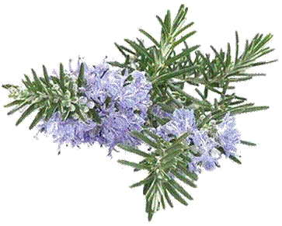 | rožmarin

S
ZDRAVILNA RASTLINA | Kaj nabiramo v posameznih mesecih  1. 2. 3. 4. 5. 6. 7. 8. 9. 10. 11. 12.

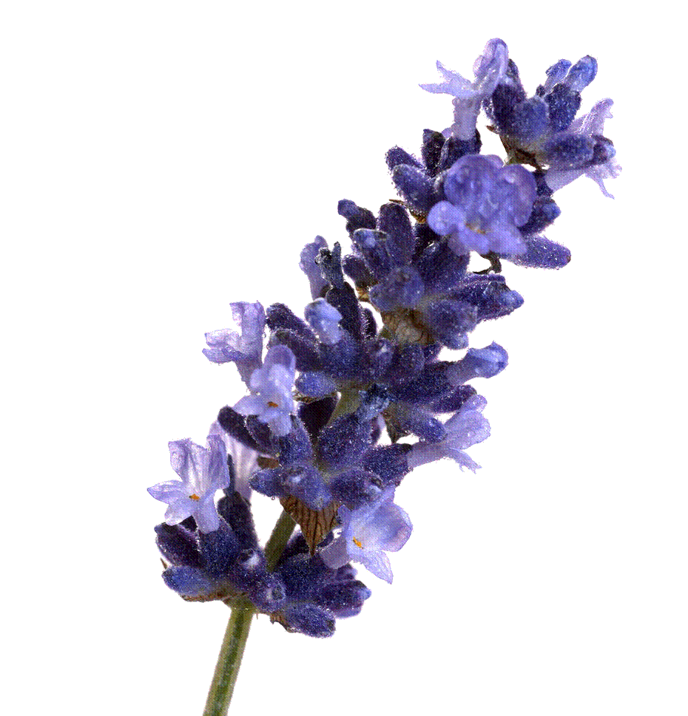 | sivka

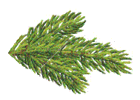 | smreka

Š
ZDRAVILNA RASTLINA | Kaj nabiramo v posameznih mesecih  1. 2. 3. 4. 5. 6. 7. 8. 9. 10. 11. 12.

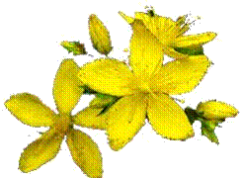 | šentjanževka

T
ZDRAVILNA RASTLINA | Kaj nabiramo v posameznih mesecih  1. 2. 3. 4. 5. 6. 7. 8. 9. 10. 11. 12.

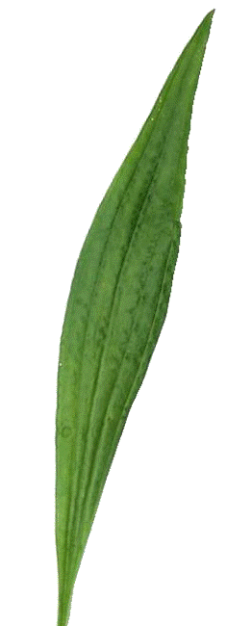 | trpotec, ozkolistni

V
ZDRAVILNA RASTLINA | Kaj nabiramo v posameznih mesecih  1. 2. 3. 4. 5. 6. 7. 8. 9. 10. 11. 12.

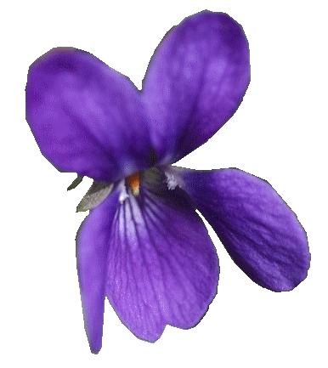 | vijolica, dišeča

vrtnica

Z
ZDRAVILNA RASTLINA | Kaj nabiramo v posameznih mesecih  1. 2. 3. 4. 5. 6. 7. 8. 9. 10. 11. 12.

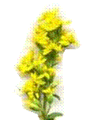 | zlata rozga

Ž
ZDRAVILNA RASTLINA | Kaj nabiramo v posameznih mesecih  1. 2. 3. 4. 5. 6. 7. 8. 9. 10. 11. 12.

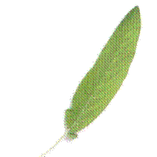 | žajbelj

